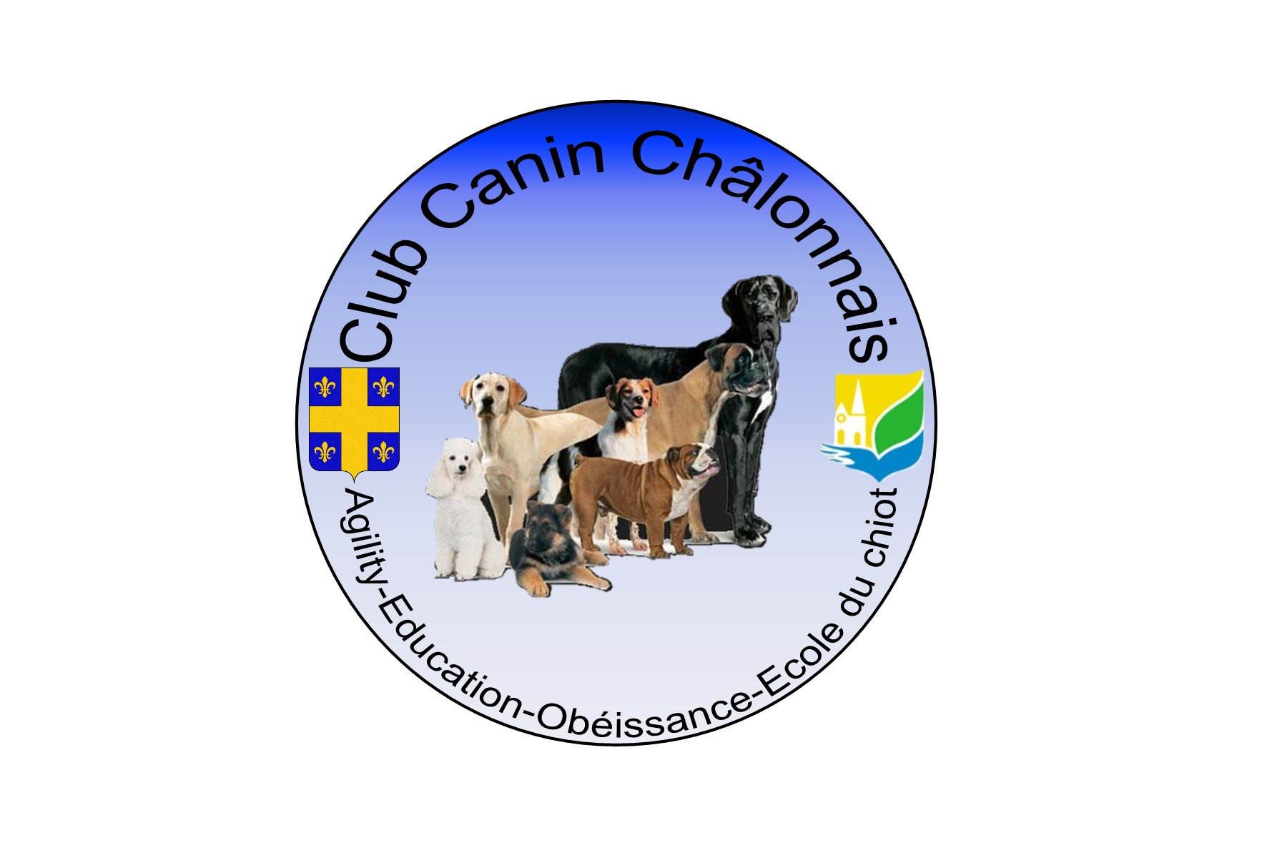
CLUB CANIN CHALONNAIS
Affilié à la Société Canine CHAMPAGNE ARDENNE sous le n° 0906

Education – Agility – Obéissance

Ecole du chiot
Caninchalonnais@orange.fr

Châlons en Champagne, le vendredi 31 juillet 2026

Concours Obéissance du 12 et 13 octobre 2013

Pièces jointes : Feuille d'engagement

Madame la Présidente, Monsieur le Président

Nous avons le plaisir de vous informer que notre club organise les 12 et 13 octobre 2013, sur son terrain situé Chemin Saint Thiebault, 51000 Châlons en Champagne, un Concours Obéissance.

Le Juge sera Mme Brigitte CLERQUIN.

Le club assurera la restauration sur place soit restauration rapide soit un déjeuner sous forme de
repas chaud pour 15 €.

L’accueil des concurrents aura lieu sur notre terrain à partir de 13 heures 30 le samedi (suivant le
nombre de concurrents et 07h30 le dimanche matin). En fonction du nombre de concurrents, le concours pourrait se dérouler uniquement sur la journée du dimanche.

Afin de nous permettre une organisation sans faille, nous demandons aux concurrents de nous retourner impérativement les feuilles d’engagement ci-jointes avant le 04 octobre 2013.

En espérant une diffusion la plus large possible au sein de votre club, nous vous prions d’agréer Madame la Présidente, Monsieur le Président, l’expression de nos salutations cynophiles les meilleures.

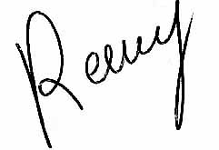
Le Président

D. REMY

Président : Mr Dominique REMY, 17 bis avenue Léopold Bertot, 51000 Châlons en Champagne.
Téléphone: 03-26-22-14-23, E-mail: caninchalonnais@orange.fr

